Na poprzedniej lekcji ćwiczyliście rozmowy o wakacjach, a dziś powtórzymy nazwy krajów i narodowości, które poznaliście na początku unitu 8.
Przed Wami 3 zadania. GOOD LUCK!
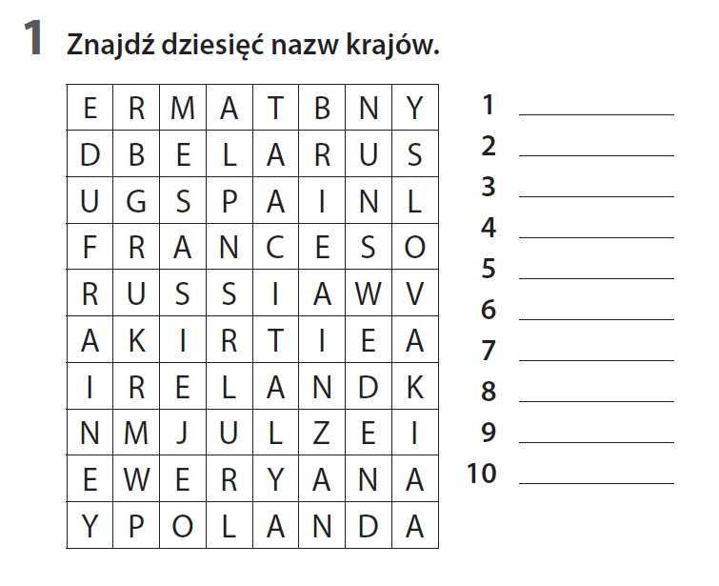
2. Uzupełnij zdania nazwami państw.
1 Monika is from Berlin. She lives in G __ __ __ __ __ __.
2 Fabian is from Paris. He lives in F __ __ __ __ __.
3 Alena is from Bratislava. She lives in S __ __ __ __ __ __ __.
4 Alexei is from Kiev. He lives in U __ __ __ __ __ __.
5 Birgit is from Stockholm. She lives in S __ __ __ __ __.
6 Ivan is from Moscow. He lives in R __ __ __ __ __.

3. Skąd pochodzą te dania? Uzupełnij zdania nazwami narodowści (przymiotnikami).
1 Spaghetti and pizza are I __ __ __ __ __ __.
2 Fish and chips are B __ __ __ __ __ __.
3 Camembert, cheese and champagne are F __ __ __ __ __.
4 Tortilla is S __ __ __ __ __ __ .
5 Bigos and pierogi are P __ __ __ __ __ .

